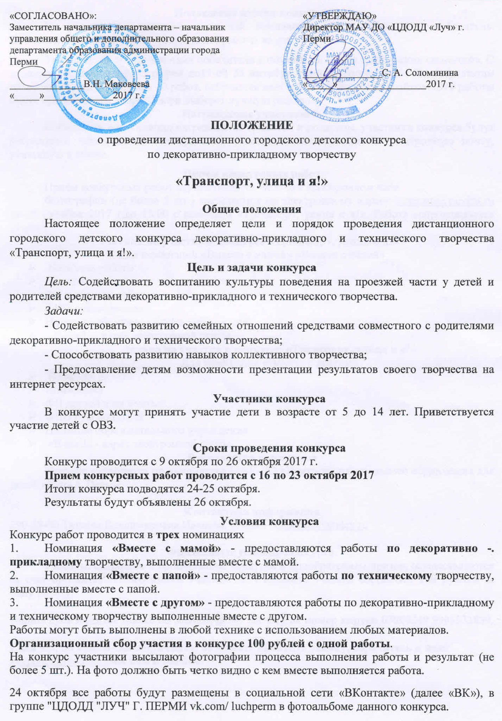

Подведение итогов конкурса
По результатам конкурса в каждой номинации будет определен 1 победитель. Победитель определяется по результатам работы жюри.

Так же будет определен один победитель в номинации «Приз зрительских симпатий». С момента публикации фотографий до17-00 25 октября пройдет голосование. По результатам голосования будут выбраны 10 работ, набравшие наибольшее количество «лайков».Эти работы будут представлены жюри. Жюри выберет лучшую работу.
Награждение участников.
Победитель в номинации награждается грамотой и подарком, участники конкурса будут награждены электронным сертификатом участника, высланными на электронную почту, указанную в заявке.

Прием конкурсных работ
Прием конкурсных работ осуществляется только в электронном виде.
Фотографии (не более 5 шт.) высылаются по электронному адресу kexperm@yandex.ru до 23 октября 2017 г. до 15.00 с пометкой «Транспорт, улица и я!». Работа сопровождается заявкой.
Заявка на участие в конкурсе «Транспорт, улица и я!»
Для номинаций «Вместе с мамой» «Вместе с папой»
- Название работы
- Номинация
- ФИ и возраст ребенка
- ФИО руководителя
- Название образовательного учреждения
- «E-mail» - адрес электронной почты
Заявка на участие в конкурсе «Транспорт, улица и я!»
Для номинаций «Вместе с другом»
- Название работы
- Номинация
- ФИ друзей и их возраст
- ФИО руководителя
- Название образовательного учреждения
- «E-mail» - адрес электронной почты
Руководство конкурсом
Конкурс проводится по инициативе МАУ ДО «Центр дополнительного образования для детей «Луч» г. Перми.

Контактная информация
290-29-90 Татьяна Владимировна Иванова. Е-mail: kexperm@yandex.ru

Финансовые условия конкурса.
Расходы, связанные с организацией конкурса и приобретением призов, осуществляются за счет организационного взноса участников. Стоимость участия составляет 100 рублей за одну работу.
Оплата производится только по безналичному расчету на номер карты ПАО «Сбербанк»: 63900249 9006532839 (Е. Т.) в дополнении указать «Название работы или ФИ ребенка.
Если вы, по каким-либо причинам не можете оплатить заявку, обратитесь к нам: kexperm@yandex.ruмы вам поможем.

